UBND THÀNH PHỐ HỒ CHÍ MINH | CỘNG HÒA XÃ HỘI CHỦ NGHĨA VIỆT NAM
TRƯỜNG CAO ĐẲNG LÝ TỰ TRỌNG | Độc lập - Tự do - Hạnh phúc
THÀNH PHỐ HỒ CHÍ MINH

ĐỀ THI KẾT THÚC HỌC PHẦN LÝ THUYẾT
HỌC KỲ: I NĂM HỌC: 2018 – 2018

Bậc đào tạo: CAO ĐẲNG (C1)
Học phần: CÔNG NGHỆ CHẾ TẠO MÁY
Lớp: 16CĐ – CK; 17C1 – CTM… Ngày thi: ____ / ____ / 20
Thời gian thi: 90 phút (không kể thời gian phát đề)

(Thí sinh không được sử dụng tài liệu)
Đề số 2

Câu 1: (3 điểm)
Vẽ hình và trình bày phương pháp cắt thử từng kích thước riêng biệt để đạt độ chính xác gia công trên máy công cụ.
Câu 2: (3 điểm)
Trình bày năm nguyên tắc chọn chuẩn tinh. Cho ví dụ.
Câu 3: (4 điểm)
* Cho chi tiết trụ trơn dài định vị trên 02 mũi tâm.
* Cho chi tiết dạng đĩa định vị trên mâm cặp 03 chấu trái.
Yêu cầu:
- Vẽ sơ đồ định vị.
- Xác định các bậc tự do bị hạn chế - giải thích.

_______Hết_______

GHI CHÚ: CÁN BỘ COI THI KHÔNG ĐƯỢC GIẢI THÍCH GÌ THÊM.

TRƯỞNG KHOA TRƯỞNG BỘ MÔN GIẢNG VIÊN RA ĐỀ
(Ký tên và ghi rõ họ tên) (Ký tên và ghi rõ họ tên) (Ký tên và ghi rõ họ tên)

NGUYỄN TAM CƯƠNG

UBND THÀNH PHỐ HỒ CHÍ MINH | CỘNG HÒA XÃ HỘI CHỦ NGHĨA VIỆT NAM
TRƯỜNG CAO ĐẲNG LÝ TỰ TRỌNG | Độc lập - Tự do - Hạnh phúc
THÀNH PHỐ HỒ CHÍ MINH

ĐÁP ÁN ĐỀ THI KẾT THÚC HỌC PHẦN LÝ THUYẾT
HỌC KỲ: I NĂM HỌC: 2018 – 2019

Bậc đào tạo: CAO ĐẲNG (C1)
Học phần: CÔNG NGHỆ CHẾ TẠO MÁY
Lớp: 16CĐ – CK; 17C1 – CTM… Ngày thi: ____ / ____ / 20
Thời gian thi: ___________ (không kể thời gian phát đề)

(Thí sinh không được sử dụng tài liệu)
Đề số 2

NỘI DUNG
Câu | Ý | Đáp án | Điểm
1 |  | Trình bày phương pháp cắt thử từng kích thước riêng biệt để đạt độ chính xác gia công trên máy công cụ. | 3,0
 | a | Khái niệm:  Bản chất phương pháp này là sau khi gá phôi lên trên máy người công nhân đưa dao vào và cắt đi một lớp phoi trên phần ngắn nhất của mặt gia công, sau đó dừng máy và kiểm tra kích thước.  Nếu chưa đạt kích thước thì lại điều chỉnh ăn dao sâu thêm rồi lại cắt thử và kiểm tra.  Quá trình đó được lặp đi lặp lại cho đến khi đạt được kích thước yêu cầu (hình 1)  Trướcc khi cắt thử thường phải lấy dấu để người thợ có thể đưa dao vào vị trí đã lấy dấu một cách nhanh chóng để tránh phế phẩm.  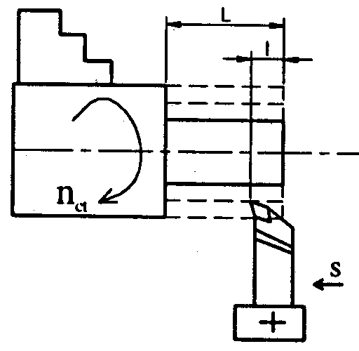  Hình 1.   | 0.25  0.25  0.25  0.25  0.25
 | b | b. Ưu, nhược điểm:  Ưu điểm:  - Trên máy không chính xác vẫn có thể đạt độ chính xác gia công cao nhờ vào tay nghề công nhân.  - Lọai trừ ảnh hưởng của dao mòn, do dao luôn được điều chỉnh đúng kích thước.  - Có thể tận dụng được phôi không chính xác do có quá trình rà gá hoặc vạch dấu.  - Không cần có đồ gá phức tạp.  Nhược điểm:  - Độ chính xác gia công bị giới hạn bỡi bề dày bé nhất của lớp phoi bị hớt đi.  - Đối với dao tiện đã mòn bề dày phoi không nhỏ hơn 0,02 - 0,05mm. Người thợ không thể điều chỉnh dao để cắt đi một lớp kích thước bé hơn chiều dày lớp phoi trên.  - Người thợ phải chú ý cao độ nên dễ mệt mỏi, do đó dễ sinh ra phế phẩm.  - Năng suất thấp, tay nghề công nhân cao, do đó giá thành gia công cao.  - Phương pháp này chỉ dung trong sản xuất đơn chiếc và loạt nhỏ.  - Trong sản hàng loạt lớn và hàng khối, ở nguyên công gia công tinh như mài vẫn dùng phương pháp này để loại trừ ảnh hưởng do mòn đá để đạt được độ chính xác cao. | 0.5  1.0  0.25
2 |  | Trình bày các năm nguyên tắc chọn chuẩn tinh. Cho ví dụ | 3,0
 | a. | 5 nguyên tắc chọn chuẩn tinh  1/ Khi chọn chuẩn tinh cần cố gắng chọn chuẩn tinh chính, như vậy sẽ làm cho chi tiết lúc gia công có vị trí tương tự như khi làm việc. Vấn đề này rất quan trọng khi gia công tinh. (Có trình bày ví dụ + 0.25 điểm).  2/ Cố gắng chọn chuẩn định vị trùng gốc kích thước để sai số chuẩn bằng 0 (không). (Có trình bày ví dụ + 0.25 điểm).  3/ Chọn chuẩn sao cho chi tiết không bị biến dạng do lực kẹp, lực cắt. Mặt chuẩn phải có đủ diện tích để định vị. (Có trình bày ví dụ + 0.25 điểm).  4/ Chọn chuẩn sao cho kết cấu đồ gá đơn giản, thuận tiện khi sử  dụng. (Có trình bày ví dụ + 0.25 điểm).  5/ Cố gắng chọn chuẩn là chuẩn tinh thống nhất.  Chuẩn tinh thống nhất là chuẩn được dùng trong hầu hết các  nguyên công của quá trình công nghệ vì nếu khi gá đặt mà thay đổi chuẩn nhiều lần sẽ sinh sai số tích lũy làm giảm độ chính xác gia công. (Có trình bày ví dụ + 0.25 điểm). | 0.25  0.25  0.25  0.25  0.25
 | b. | Hình vẽ trong các ví dụ rõ ràng, chính xác. | 0.5
3 |  | * Cho chi tiết trụ trơn dài định vị trên 02 mũi tâm.  * Cho chi tiết dạng đĩa định vị trên mâm cặp 03 chấu trái.
 | a. | * Cho chi tiết trụ trơn dài định vị trên 02 mũi tâm.  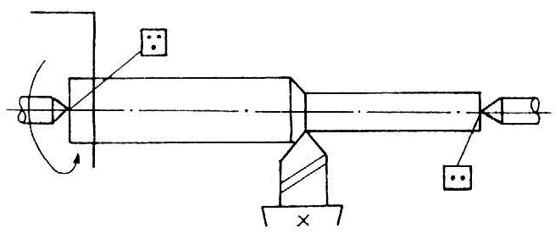  Giải thích  - Chi tiết truc định vị trên 2 mũi tâm khi tiện khống chế 5 bậc tự do.  - Trong đó:  + Lỗ tâm phía trục chính máy tiện khống chế 3 bậc tự do: tịnh tiến tịnh tiến tịnh tiến  OZ  OX  OZ  OY  + Lỗ tâm phía ụ sau khống chế 2 bậc tự do: quay quanh và quay quanh  OY | 1.0  1.0
 | b. | * Cho chi tiết dạng đĩa định vị trên mâm cặp 03 chấu trái.  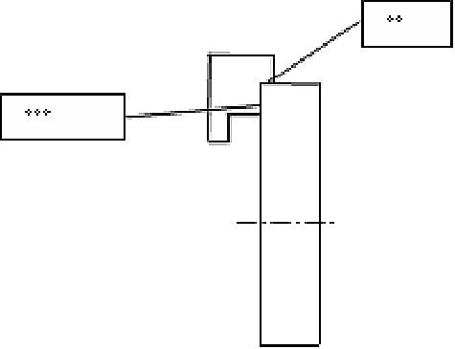  Giải thích:  - Chi tiết dạng đĩa định vị trên mâm cặp 3 vấu trái khống chế 5 bậc tự do.  - Trong đó:  + Mặt phẳng đầu của chi tiết áp sát mặt bậc của vấu cặp  OX  khống chế 3 bậc tự do: tịnh tiến quay quanh  OZ  OY  và quay quanh  + Mặt trụ của chi tiết tiếp xúc với mặt bậc của vấu cặp trái khống chế 2 bậc tự do: tịnh tiến tịnh tiến  OZ  OY | 1.0  1.0
_______Hết_______
TRƯỞNG BỘ MÔN GIẢNG VIÊN RA ĐỀ
(Ký và ghi rõ họ tên) (Ký và ghi rõ họ tên)

NGUYỄN TAM CƯƠNG

